TỈNH ỦY AN GIANG

**BAN DÂN VẬN**

**\***

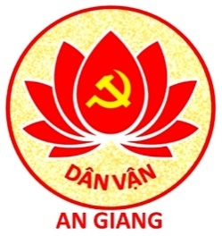

**BẢN TIN DÂN VẬN**

**THÁNG 8/2023**

*(Tài liệu sinh hoạt nội bộ trong hệ thống Dân vận An Giang)*

# 1. Nhiều hoạt động chào mừng 135 năm Ngày sinh Chủ tịch Tôn Đức Thắng (20/8/1888 - 20/8/2023).

Ngày 24/7, Văn phòng UBND tỉnh An Giang cho biết, Phó Chủ tịch UBND tỉnh An Giang Trần Anh Thư đã ký ban hành Kế hoạch 628/KH-UBND về tổ chức Lễ kỷ niệm và Chương trình nghệ thuật chào mừng 135 năm Ngày sinh Chủ tịch Tôn Đức Thắng. Theo đó, tỉnh An Giang sẽ tổ chức Tọa đàm khoa học về cuộc đời và sự nghiệp cách mạng của Chủ tịch Tôn Đức Thắng; thực hiện bộ ảnh triển lãm “Bác Hồ với Bác Tôn” tại phố đi bộ Nguyễn Huệ (phường Mỹ Long, TP. Long Xuyên).

Dự kiến sáng 20/8/2023, Thường trực UBND tỉnh chủ trì tổ chức Lễ dâng hương Chủ tịch Tôn Đức Thắng tại Khu lưu niệm Chủ tịch Tôn Đức Thắng. Tham gia lễ dâng hương có lãnh đạo Đảng, nhà nước, lãnh đạo các cơ quan Trung ương, lãnh đạo tỉnh, cấp huyện và thân tộc Bác Tôn. Sau nghi thức Lễ dâng hương tại đền thờ Chủ tịch Tôn Đức Thắng, các đại biểu sẽ thắp hương tại khu nhà sàn thời niên thiếu Bác Tôn.

Tối 20/8/2023, UBND tỉnh [An Giang](https://baoangiang.com.vn/) tổ chức trọng thể Lễ kỷ niệm và Chương trình nghệ thuật chào mừng 135 năm Ngày sinh Chủ tịch Tôn Đức Thắng. Chương trình được truyền hình trực tiếp trên sóng Đài Truyền hình Việt Nam (VTV), dự kiến trong 90 phút (từ 20 giờ - 21 giờ 30 phút). Địa điểm tổ chức tại quảng trường Trưng Nữ Vương (TP. Long Xuyên).

Tại TP. Long Xuyên và Khu lưu niệm Chủ tịch Tôn Đức Thắng (xã Mỹ Hòa Hưng, TP. Long Xuyên), tỉnh tăng cường tuyên truyền trực quan bằng pano, áp phích, băng-rôn, bảng điện tử, tranh cổ động; treo cờ Tổ quốc, cờ phướn, cờ màu các loại… Các trang thông tin, cổng thông tin điện tử từ tỉnh đến huyện mở các chuyên mục thông tin, tuyên truyền chào mừng kỷ niệm 135 năm Ngày sinh Chủ tịch Tôn Đức Thắng.

***Đường link tin, bài phản ánh hoạt động chào mừng kỷ niệm 135 năm Ngày sinh Chủ tịch Tôn Đức Thắng:***

# *- Khối Thi đua các cơ quan Đảng cấp tỉnh An Giang giáo dục truyền thống nhân kỷ niệm 135 Ngày sinh Chủ tịch Tôn Đức Thắng.*

# <https://baoangiang.com.vn/khoi-thi-dua-cac-co-quan-dang-cap-tinh-an-giang-giao-duc-truyen-thong-nhan-ky-niem-135-ngay-sinh-chu-a370667.html>.

# *- Trao giải Cuộc thi tìm hiểu “Cuộc đời và sự nghiệp Chủ tịch Tôn Đức Thắng” năm 2023.*

# <https://baoangiang.com.vn/trao-giai-cuoc-thi-tim-hieu-cuoc-doi-va-su-nghiep-chu-tich-ton-duc-thang-nam-2023-a370825.html>.

# - *Hưởng ứng thay đổi ảnh đại diện Kỷ niệm 135 năm Ngày sinh Chủ tịch Tôn Đức Thắng trên mạng xã hội.*

# <https://www.facebook.com/permalink.php?story_fbid=pfbid0BY8FWQynyyw3VEexTTEKZRuwjE7ePYVuMKLjatgKnaFyRxw3d8oRhP25yWbXH1xrl&id=100090596544569&>.

# - *Long Xuyên: Đồng diễn thể thao và giải Việt dã các nhóm tuổi.*

# <https://www.facebook.com/permalink.php?story_fbid=pfbid05bgFaSBik9m9kysTsWjbqh5SNgQ5kzBmeLdzybh4cPrzj7DYrg5Uriq63k1Hjac7l&id=100090596544569&>.

# *- Gắn biển công trình cầu Mướp Văn - Đường tỉnh 943, chào mừng Đại hội Công đoàn tỉnh An Giang và Đại hội Công đoàn Việt Nam.*

# <https://baoangiang.com.vn/gan-bien-cong-trinh-cau-muop-van-duong-tinh-943-chao-mung-dai-hoi-cong-doan-tinh-an-giang-va-dai--a371749.html>.

# - *Đoàn đại biểu Liên đoàn Lao động tỉnh An Giang dâng hoa báo công với Chủ tịch Tôn Đức Thắng.*

<https://baoangiang.com.vn/doan-dai-bieu-lien-doan-lao-dong-tinh-an-giang-dang-hoa-bao-cong-voi-chu-tich-ton-duc-thang-a371839.html>.

# - *TP. Long Xuyên trao giải Hội thi hoa đăng mừng sinh nhật Chủ tịch Tôn Đức Thắng.*

<https://baoangiang.com.vn/tp-long-xuyen-trao-giai-hoi-thi-hoa-dang-mung-sinh-nhat-chu-tich-ton-duc-thang-a371816.html>.

**2. Học tập tấm gương Chủ tịch Tôn Đức Thắng.**

Chủ tịch nước Tôn Đức Thắng - nhà lãnh đạo mẫu mực, người cộng sản kiên cường, người bạn chiến đấu thân thiết của Chủ tịch Hồ Chí Minh vĩ đại, tấm gương mẫu mực về đạo đức cách mạng - đã suốt đời phấn đấu, hy sinh vì sự nghiệp đấu tranh giải phóng dân tộc, thống nhất đất nước, xây dựng và bảo vệ Tổ quốc Việt Nam xã hội chủ nghĩa.

**Tấm lòng yêu nước, thương dân và tinh thần đấu tranh cách mạng**

Cách đây 135 năm, vào ngày 20/8/1888, Bác Tôn được sinh ra trong căn nhà sàn trên đất cù lao Ông Hổ bốn bề sông nước. Tuổi thơ của Bác Tôn gắn liền với bến đò Ô Môi qua lại chợ Long Xuyên, với con rạch Cái Sơn êm đềm trước nhà thầy nho Nguyễn Thượng Khách, với hàng me của Trường tiểu học làng Bình Đức năm xưa.

Cuộc đời và sự nghiệp cách mạng sôi nổi, phong phú, đầy gian lao, thử thách của Chủ tịch nước Tôn Đức Thắng mà đồng bào, đồng chí trìu mến gọi là Bác Tôn kính mến gắn liền với lịch sử đấu tranh oanh liệt của dân tộc ta trong thế kỷ XX. Là người con ưu tú của quê hương An Giang giàu truyền thống yêu nước và cách mạng, ngay từ khi còn là học sinh, Bác Tôn đã sớm giác ngộ cách mạng, tham gia phong trào yêu nước chống thực dân Pháp. Trong những năm tháng tuổi trẻ bôn ba ở nước ngoài, hoạt động trong phong trào công nhân, công đoàn Pháp, Bác Tôn đã tham gia cuộc nổi dậy của Hải quân Pháp ở Biển Đen ngày 20/4/1919, ủng hộ Cách mạng Tháng Mười Nga vĩ đại, chống sự can thiệp vũ trang của các nước đế quốc đối với Nhà nước Xô-viết non trẻ, góp phần bảo vệ thành trì của cách mạng vô sản thế giới. Sau cuộc binh biến ở Biển Đen, Bác Tôn bị trục xuất về nước.

**Người sáng lập, tổ chức công hội đầu tiên ở Việt Nam**

Trở về nước năm 1920, với lòng yêu nước nhiệt thành, Bác Tôn đã kết hợp kinh nghiệm hoạt động của phong trào công nhân, công đoàn Pháp với thực tiễn phong trào yêu nước, phong trào công nhân Việt Nam, trước hết là phong trào công nhân Sài Gòn - Chợ Lớn, để tìm ra những hình thức, phương pháp tổ chức đấu tranh thích hợp. Cuối năm 1920, cùng với một số anh em công nhân, Bác Tôn đã lập ra Công hội bí mật ở Sài Gòn - tổ chức công hội đầu tiên của giai cấp công nhân Việt Nam. Dưới sự lãnh đạo của Bác Tôn, Công hội bí mật đã tổ chức nhiều cuộc đấu tranh, tiêu biểu nhất là cuộc bãi công vào tháng 8-1925 của hơn 1.000 công nhân xưởng Ba Son ủng hộ giai cấp công nhân Trung Quốc, phản đối sự cấu kết giữa thực dân Pháp với chính quyền Tưởng Giới Thạch đàn áp công nhân ở thành phố Quảng Châu. Cuộc bãi công Ba Son là một mốc son đánh dấu bước trưởng thành, trình độ tự giác của giai cấp công nhân Việt Nam; thể hiện năng lực tổ chức, ý thức giác ngộ, đoàn kết giai cấp, đoàn kết quốc tế; kết hợp chặt chẽ giữa khẩu hiệu đấu tranh kinh tế với mục tiêu đấu tranh chính trị. Thành công của cuộc đấu tranh cho thấy sức mạnh của Công hội và vai trò, uy tín của người đứng đầu là Bác Tôn.

**Người chiến sĩ cộng sản kiên cường, bất khuất**

Tháng 7/1929, Bác Tôn bị thực dân Pháp bắt giam tại Khám Lớn (Sài Gòn) và một năm sau bị đày ra Côn Đảo. Gần mười bảy năm bị giam ở ngục tù, Bác Tôn luôn tỏ rõ là một nhà yêu nước vĩ đại, một chiến sĩ cộng sản kiên cường, bất khuất, đấu tranh không khoan nhượng với kẻ thù; thương yêu đồng chí và những người cùng cảnh ngộ. Bác Tôn đã đề xướng việc thành lập Hội cứu tế tù nhân - hội tù Côn Đảo đầu tiên; góp phần quan trọng vào việc thành lập Chi bộ Cộng sản đầu tiên ở nhà tù Côn Đảo, mở ra thời kỳ đấu tranh mới của tù nhân Côn Đảo, thời kỳ đấu tranh có tổ chức, có phương pháp, với mục tiêu cụ thể trước mắt và lâu dài. Đặc biệt, khi Chi bộ thực hiện chủ trương biến "nhà tù thành trường học cộng sản", Bác Tôn tích cực hưởng ứng, gương mẫu học tập và tham gia vào truyền bá những kiến thức về lý luận cơ bản và nội dung huấn luyện cho các tù nhân. Nhờ sự bí mật, khôn khéo, Bác Tôn đã giúp Chi bộ vừa chuyển được thư từ, tài liệu ở Côn Đảo về Sài Gòn, vừa nhận được nhiều sách lý luận gồm những tác phẩm kinh điển Mác, Ăngghen, Lênin... dùng làm tài liệu học tập trong tù.

Hình ảnh người chiến sĩ cộng sản Tôn Đức Thắng kiên cường, sáng ngời bản lĩnh và niềm tin tất thắng vào sự nghiệp cách mạng của Đảng, của dân tộc để vượt qua sự khốc liệt của ngục tù đế quốc đã làm các đồng chí đảng viên tù Côn Đảo ngưỡng mộ và kẻ thù khiếp sợ.

**Nhà lãnh đạo mẫu mực của cách mạng Việt Nam ở thời đại Hồ Chí Minh**

Năm 1945, Cách mạng Tháng Tám thành công, từ Côn Đảo trở về đất liền, Bác Tôn được Đảng và Nhà nước ta tin tưởng giao nhiều trọng trách: phụ trách Ủy ban Kháng chiến kiêm Chỉ huy trưởng lực lượng vũ trang Nam bộ, Phó Hội trưởng và Hội trưởng Hội Liên Việt, Bộ trưởng Bộ Nội vụ, Ủy viên Trung ương Đảng, Trưởng ban Vận động thi đua ái quốc, Chủ tịch Mặt trận Liên Việt, Trưởng ban Thường vụ Quốc hội, Chủ tịch Ủy ban Trung ương Mặt trận Tổ quốc Việt Nam, Phó Chủ tịch nước, Chủ tịch danh dự Tổng Liên đoàn Lao động Việt Nam, Ủy viên Hội đồng Hòa bình thế giới, Chủ tịch Hội Hữu Nghị Việt - Xô... Dù ở cương vị công tác nào, Bác Tôn cũng luôn nêu cao ý thức tổ chức kỷ luật của người đảng viên Đảng Cộng sản; gương mẫu đi đầu, sẵn sàng, gánh vác nhiệm vụ khó khăn nhất; có tinh thần đứng mũi, chịu xào, ý thức trách nhiệm cao với công việc; không màng danh lợi cho bản thân, sống bình dị; nêu gương sáng về sự trung thành, lòng tận tụy phục vụ Nhân dân.

Khi Chủ tịch Hồ Chí Minh về cõi vĩnh hằng, Bác Tôn được tín nhiệm bầu giữ chức Chủ tịch nước Việt Nam Dân chủ Cộng hòa (nay là nước Cộng hòa xã hội chủ nghĩa Việt Nam). Bác Tôn đã cùng toàn Đảng, toàn quân, toàn dân ta đưa cuộc kháng chiến chống Mỹ, cứu nước của dân tộc đến thắng lợi cuối cùng, giải phóng hoàn toàn miền Nam, thống nhất đất nước.

**Người tiêu biểu nhất cho chính sách đại đoàn kết toàn dân tộc của Đảng và Chủ tịch Hồ Chí Minh**

Hơn 30 năm trực tiếp lãnh đạo tổ chức xây dựng, mở rộng, phát triển Mặt trận đoàn kết dân tộc ở nước ta, Bác Tôn đã có nhiều đóng góp to lớn trong việc xây dựng, bồi đắp, phát huy sức mạnh của khối đại đoàn kết dân tộc; là người tiêu biểu nhất cho chính sách đại đoàn kết của Đảng và Chủ tịch Hồ Chí Minh, làm cho Mặt trận Dân tộc thống nhất ngày càng mở rộng và củng cố; khẳng định trên thực tế sức mạnh đoàn kết toàn dân là sức mạnh vô địch, là sức mạnh làm nên chiến thắng.

Dưới sự lãnh đạo của Bác Tôn, Mặt trận Liên Việt (sau này là Mặt trận Tổ quốc Việt Nam) đã giương cao ngọn cờ đại đoàn kết toàn dân tộc, đánh thắng các đế quốc xâm lược và mọi thế lực phản động, hoàn thành sự nghiệp giải phóng dân tộc, thống nhất Tổ quốc, xây dựng một nước Việt Nam hòa bình, thống nhất, độc lập, dân chủ và góp phần xứng đáng vào sự nghiệp cách mạng thế giới.

Trên bình diện quốc tế, là đại diện cho giai cấp công nhân Việt Nam hoạt động trong phong trào công nhân Pháp, Bác Tôn đã biết lựa chọn một chỗ đứng chính trị làm vinh dự cho giai cấp công nhân Việt Nam, cho dân tộc Việt Nam… đó là ủng hộ Cách mạng Tháng Mười, bảo vệ chính quyền Xô-viết bằng hành động phản chiến - kéo cờ đỏ trên một chiến hạm Pháp trong số các chiến hạm đang tiến đánh nước xã hội chủ nghĩa đầu tiên. Đây là "một hành động mà lúc bấy giờ được xem là hiếm có, hơn thế nữa, là một hành động xuất chúng".

**Tấm gương mẫu mực về đạo đức cách mạng**

Với 92 tuổi đời, gần 70 năm liên tục hoạt động cách mạng, Bác Tôn đã có nhiều công lao, đóng góp to lớn, góp phần cùng Trung ương Đảng, Nhà nước, Quốc hội, Ủy ban Trung ương Mặt trận Tổ quốc Việt Nam lãnh đạo toàn Đảng, toàn dân và toàn quân ta tiến hành thắng lợi các cuộc kháng chiến chống thực dân Pháp và đế quốc Mỹ xâm lược, giải phóng hoàn toàn miền Nam, thống nhất đất nước, xây dựng và bảo vệ Tổ quốc. Trong suốt cuộc đời hoạt động cách mạng vẻ vang của mình, dù gặp muôn vàn gian nan, thử thách, Người vẫn luôn nêu cao tinh thần cách mạng, giữ trọn niềm tin tất thắng vào sự nghiệp cách mạng của dân tộc. Suốt cả cuộc đời, Người sống khiêm tốn, giản dị, nhân hậu, thủy chung, mẫu mực về đạo đức cách mạng, suốt đời phụng sự Tổ quốc, phục vụ cách mạng, phục vụ Nhân dân. Tấm gương sáng của Bác Tôn là hiện thân tiêu biểu cho tính cách, khí chất, phong thái và nét văn hóa đặc sắc của người Nam Bộ nói chung và An Giang nói riêng: Luôn hào sảng, trọng nghĩa, bao dung độ lượng, hết lòng vì bạn bè, đồng chí, dũng cảm, mưu trí, vượt mọi khó khăn trở ngại vì nghĩa lớn. Đúng như cố Thủ tướng Phạm Văn Đồng từng nhận xét: "Di sản quý nhất mà đồng chí Tôn Đức Thắng để lại cho Nhân dân là **chất NGƯỜI**Tôn Đức Thắng, sản phẩm tổng hợp của chất hào hiệp Nam Bộ, chất kiên cường và tài năng sáng tạo Việt Nam, chất tiên phong của giai cấp công nhân, chất cách mạng của người yêu nước, người cộng sản, chất nhân đạo của con người".

Cuộc đời của Bác Tôn là một tấm gương sáng ngời về lối sống khiêm tốn, giản dị, chân thành, gần gũi đồng chí, đồng bào, nói đi đôi với làm, nói ít làm nhiều, gần gũi, hòa mình trong cuộc sống đời thường. Nét nổi bật ở Bác Tôn chính là nhân cách của người cộng sản chân chính: tấm lòng yêu nước, thương dân, yêu đồng bào, đồng chí, gần gũi thân thương với tất cả mọi người. Giữa Chủ tịch nước và người dân dường như không có khoảng cách. Với gia đình, vợ con, Bác Tôn sống thủy chung, tình nghĩa, thắm thiết, chăm lo chu đáo hết mực; với thân tộc, với quê hương, bạn bè, bà con, Bác Tôn luôn sống trọn vẹn nghĩa tình.

Kỷ niệm 135 năm Ngày sinh Chủ tịch nước Tôn Đức Thắng là dịp để chúng ta ôn lại, tưởng nhớ, bày tỏ lòng kính trọng, tri ân sâu sắc công lao to lớn của Người. Thế hệ hôm nay nguyện tiếp tục học tập, tu dưỡng, rèn luyện, phấn đấu theo tấm gương Bác Tôn kính yêu; tăng cường giáo dục lý tưởng cộng sản, truyền thống yêu nước và cách mạng cho cán bộ, đảng viên và Nhân dân, nhất là thể hệ trẻ; bồi dưỡng lòng tự hào, niềm tin vào sự lãnh đạo của Đảng, Nhà nước và công cuộc đổi mới, xây dựng, bảo vệ và phát triển đất nước, góp phần xây dựng quê hương Bác Tôn ngày càng văn minh, giàu đẹp.

**3. Ban Dân vận Tỉnh ủy An Giang sơ kết đánh giá kết quả thực hiện nhiệm vụ công tác dân vận giữa nhiệm kỳ 2020 - 2025.**

Vừa qua ngày 03/7, tại huyện Phú Tân, Ban Dân vận Tỉnh ủy An Giang tổ chức Hội nghị sơ kết đánh giá kết quả thực hiện nhiệm vụ công tác dân vận giữa nhiệm kỳ 2020 - 2025. Giữa nhiệm kỳ qua, công tác dân vận luôn được các cấp ủy, chính quyền quan tâm thực hiện có hiệu quả, nhất là việc triển khai thực hiện tốt Quy chế công tác dân vận của hệ thống chính trị; công tác dân vận chính quyền, lực lượng vũ trang tiếp tục có những chuyển biến tích cực; chú trọng công tác kiểm tra, giám sát; kịp thời sơ kết, tổng kết các chỉ thị, nghị quyết của Đảng về công tác dân vận, mặt trận, đoàn thể. Tăng cường công tác tổ chức diễn đàn tiếp xúc, đối thoại trực tiếp với Nhân dân để lắng nghe và giải quyết kịp thời những bức xúc, kiến nghị chính đáng của Nhân dân; đẩy mạnh thực hiện cải cách hành chính và thực hiện quy chế dân chủ ở cơ sở, phát huy quyền làm chủ của Nhân dân; phát huy vai trò công tác dân vận trong công tác quy hoạch, thực hiện các công trình, dự án trên địa bàn. Mặt trận Tổ quốc, các tổ chức chính trị - xã hội, ban dân vận các cấp tiếp tục được củng cố, kiện toàn và từng bước đổi mới nội dung, phương thức hoạt động theo hướng sát cơ sở, hội viên, đoàn viên; các phong trào, cuộc vận động từng bước đi vào chiều sâu; xây dựng và nhân rộng nhiều mô hình, điển hình “Dân vận khéo”. Trong 02 năm 2021 - 2022 toàn tỉnh có 9.944 mô hình tập thể, cá nhân đăng ký ở 02 nhóm danh hiệu “Dân vận khéo” và “Dân vận khéo trong xây dựng nông thôn mới”, kết quả đã thực hiện 8.926 mô hình, riêng từ đầu năm 2023 đến nay, có 2.386 mô hình tập thể, cá nhân đặng ký ở 02 nhóm danh hiệu trên cả 04 lĩnh vực, có 290 mô hình tập thể, cá nhân đăng ký thực danh hiệu “Dân vận khéo trong xây dựng nông thôn mới nâng cao” trên cả 04 lĩnh vực kinh tế, văn hóa-xã hội, an ninh quốc phòng, xây dựng hệ thống chính trị vững mạnh; bên cạnh đó còn phát huy tốt vai trò giám sát, phản biện, góp ý xây dựng Đảng, chính quyền; phát huy sức mạnh khối đại đoàn kết toàn dân tham gia phát triển kinh tế - xã hội, giữ vững quốc phòng, an ninh trên địa bàn tỉnh…

Phát biểu tại hội nghị, Phó Bí thư Thường trực Tỉnh ủy, Chủ tịch HĐND tỉnh Lê Văn Nưng đánh giá cao và ghi nhận những kết quả trong công tác dân vận, đã góp phần thực hiện nhiệm vụ chính trị, kinh tế - xã hội của từng địa phương và của tỉnh. Đồng thời, Phó Bí thư Thường trực Tỉnh ủy, Chủ tịch HĐND tỉnh Lê Văn Nưng đề nghị trong thời gian tới, ban dân vận cấp ủy cần thực hiện tốt một số nhiệm vụ sau: Tiếp tục quan tâm lãnh đạo công tác dân vận; tiếp tục triển khai có hiệu quả Quy chế số 20-QC/TU của Tỉnh ủy “về công tác dân vận của hệ thống chính trị”. Thực hiện tốt công tác dân vận trong các cơ quan nhà nước, triển khai Luật Thực hiện dân chủ cơ sở; đẩy mạnh cải cách hành chính. Quán triệt phương châm “Dân biết, dân bàn, dân làm, dân kiểm tra, dân giám sát, dân thụ hưởng”. Dân vận, MTTQ và các tổ chức chính trị - xã hội tiếp tục có những giải pháp cụ thể nhằm đổi mới nội dung, phương thức hoạt động phù hợp với phát triển của tỉnh, của địa phương theo phương châm “Đổi mới trong cách nghĩ, sáng tạo trong cách làm, nhịp nhàng trong phối hợp”. Nâng cao chất lượng công tác giám sát, phản biện xã hội từng bước đi vào chiều sâu; thực hiện tốt vai trò đại diện, bảo vệ quyền lợi chính đáng, hợp pháp, chăm lo cho đoàn viên, hội viên và Nhân dân. Tiếp tục có những giải pháp nâng cao chất lượng và hiệu quả các phong trào thi đua “Dân vận khéo” và “Dân vận khéo trong xây dựng nông thôn mới, nông thôn mới nâng cao” gắn thực hiện Chỉ thị số 05-CT/TW của Bộ Chính trị và các phong trào của MTTQ và các tổ chức chính trị - xã hội. Lãnh đạo thành công Đại hội Công đoàn tỉnh lần thứ XI và Đại hội Hội Nông dân tỉnh lần thứ X, nhiệm kỳ 2023 - 2028; thực hiện tốt công tác an sinh xã hội chăm lo cho đoàn viên, hội viên và nhân dân dịp tết Nguyên đán 2024…

**4.Tổng kết 20 năm tổ chức Ngày hội Đại đoàn kết toàn dân tộc.**

Sáng 28/7, Ủy ban Mặt trận Tổ quốc Việt Nam (UBMTTQVN) tỉnh An Giang lồng ghép tổ chức Hội nghị lần thứ 7, khóa X và tổng kết 20 năm tổ chức Ngày hội Đại đoàn kết toàn dân tộc, giai đoạn 2003 - 2023 trên địa bàn tỉnh An Giang. Qua 20 năm tổ chức Ngày hội đã tạo ra những cơ sở vững chắc để tăng cường khối đại đoàn kết toàn dân tộc, nhất là thông qua ôn lại lịch sử dựng nước và giữ nước, truyền thống đại đoàn kết của dân tộc, đã góp phần nâng cao nhận thức của cán bộ, đảng viên, đoàn viên, hội viên và Nhân dân về vị trí, vai trò, tầm quan trọng của đại đoàn kết toàn dân tộc, từ đó đã góp phần khơi dậy và phát huy truyền thống yêu nước. Đặc biệt việc tổ chức Ngày hội, với những nội dung phát huy vai trò làm chủ của Nhân dân, đã góp phần tạo sự đồng thuận của Nhân dân địa phương trong xây dựng và phát triển đất nước nói chung, trong xây dựng và phát triển địa phương nói riêng như xây dựng nông thôn mới, đô thị văn minh, xây dựng thiết chế văn hóa ở cơ sở; thực hiện nếp sống văn minh; xây dựng hạ tầng; thực hiện các hoạt động an sinh xã hội.

Ngày hội đã phát huy những giá trị văn hoá, truyền thống tốt đẹp của người dân, qua đó nâng cao giá trị đạo đức của người dân trong cộng đồng dân cư, động viên nhau vượt qua khó khăn vươn lên trong cuộc sống, xây dựng gia đình, quê hương ngày một văn minh giàu mạnh. Ủy ban MTTQ Việt Nam các cấp trong tỉnh đã đẩy mạnh công tác tuyên truyền, giáo dục vận động Nhân dân với nhiều hình thức đa dạng, thông qua Ngày hội đã lồng ghép với nội dung về tư tưởng của Chủ tịch Hồ Chí Minh, quan điểm, chủ trương của Đảng về Đại đoàn kết toàn dân tộc và Mặt trận Dân tộc Thống nhất Việt Nam; về vị trí, vai trò, nhiệm vụ của MTTQ Việt Nam trong giai đoạn cách mạng hiện nay; tuyên truyền ý nghĩa lịch sử truyền thống vẻ vang của Mặt trận Dân tộc Thống nhất Việt Nam trong sự nghiệp giải phóng dân tộc, xây dựng và bảo vệ Tổ quốc gắn với nội dung cuộc vận động “Toàn dân đoàn kết xây dựng nông thôn mới, đô thị văn minh” và thực hiện các tiêu chí chương trình quốc gia xây dựng nông thôn mới,... Qua đó, đã tổ chức được 26.265 cuộc, có 1.969.575 lượt người dự.

Phát biểu kết luận Hội nghị, Chủ tịch UBMTTQVN tỉnh Nguyễn Tiếc Hùng đề nghị hệ thống MTTQ Việt Nam tỉnh tập trung một số nội dung để tổ chức Ngày hội Đại đoàn kết thời gian tới tốt hơn, thiết thực hơn, cụ thể:

*Thứ nhất,* Mặt trận Tổ quốc Việt Nam các cấp trong tỉnh cần chủ động tham mưu cho cấp ủy lãnh đạo, chỉ đạo thực hiện Ngày hội. Tăng cường phối hợp với chính quyền và các tổ chức thành viên để thống nhất về nội dung, hình thức tổ chức Ngày hội; nâng cao trách nhiệm của đội ngũ cán bộ, đảng viên, đoàn viên, hội viên và các tầng lớp nhân dân, nhất là cán bộ đảng viên sinh hoạt nơi cư trú; phát huy vai trò làm chủ của Nhân dân, tính sáng tạo của mỗi địa phương trong tổ chức Ngày hội; duy trì, nhân rộng các mô hình tiêu biểu trong tổ chức Ngày hội.

*Thứ hai,* Tiếp tục đổi mới nội dung, hình thức tổ chức Ngày hội theo hướng phần lễ tổ chức trang trọng, ý nghĩa, thiết thực; làm phong phú hơn nội dung phần hội để Ngày hội Đại đoàn kết toàn dân tộc hàng năm thật sự là Ngày hội của toàn dân, qua đó thu hút ngày càng đông đảo Nhân dân ở các địa bàn dân cư tham gia. Thông qua Ngày hội, kịp thời nắm bắt tình hình, tâm tư, nguyện vọng của Nhân dân, nhất là những vấn đề nổi cộm, bức xúc để phối hợp giải quyết ngay từ cơ sở, tạo sự đồng thuận trong xây dựng và phát triển địa phương.

*Thứ ba,* Mặt trận Tổ quốc Việt Nam các cấp trong tỉnh thực hiện tốt vai trò tập hợp, xây dựng khối đại đoàn kết toàn dân, thực hiện có hiệu quả các phong trào thi đua, các cuộc vận động và tổ chức Ngày hội Đại đoàn kết toàn dân tộc ngày càng phong phú, sinh động, góp phần củng cố và phát huy sức mạnh đại đoàn kết toàn dân trong xây dựng và phát triển quê hương, đất nước.

**5. Đoàn khảo sát của Ban Chỉ đạo Trung ương khảo sát kết quả 10 năm thực hiện Quyết định số 218-QĐ/TW, ngày 12/12/2013 của Bộ Chính trị về “Quy định về việc Mặt trận Tổ quốc Việt Nam, các tổ chức chính trị - xã hội và nhân dân tham gia góp ý xây dựng Đảng, xây dựng chính quyền” trên địa bàn tỉnh An Giang.**

Từ ngày 14 - 16/8/2023, Đoàn khảo sát của Ban Chỉ đạo Trung ương gồm 06 đồng chí do đồng chí Phạm Tất Thắng - Ủy viên Ban Chấp hành Trung ương Đảng, Phó Trưởng Ban Thường trực Ban Dân vận Trung ương làm Trưởng đoàn đến An Giang khảo sát của Ban Chỉ đạo Trung ương khảo sát kết quả 10 năm thực hiện Quyết định số 218-QĐ/TW, ngày 12/12/2013 của Bộ Chính trị về “Quy định về việc Mặt trận Tổ quốc Việt Nam, các tổ chức chính trị - xã hội và nhân dân tham gia góp ý xây dựng Đảng, xây dựng chính quyền”.

Đoàn khảo sát đã đến khảo sát kết quả 10 năm thực hiện Quyết định số 218-QĐ/TW, ngày 12/12/2013 của Bộ Chính trị tại Thành ủy Châu Đốc; Đến thăm và làm việc với Ban Dân vận Tỉnh ủy An Giang; Thăm và trao quà Ban Trị sự Trung ương Phật hội Tứ Ân Hiếu nghĩa; Viếng và dâng hương Chủ tịch Tôn Đức Thắng tại Khu lưu niệm Bác Tôn (xã Mỹ Hòa Hưng, thành phố Long Xuyên); Làm việc với Tỉnh ủy An Giang về 10 năm thực hiện Quyết định số 218-QĐ/TW, ngày 12/12/2013 của Bộ Chính trị về “Quy định về việc Mặt trận Tổ quốc Việt Nam, các tổ chức chính trị - xã hội và nhân dân tham gia góp ý xây dựng Đảng, xây dựng chính quyền”.

***Một số hình ảnh chuyến khảo sát tại An Giang:***

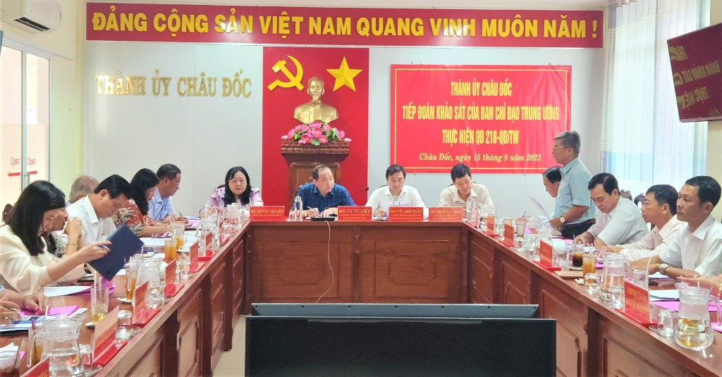

**Quang cảnh buổi khảo sát tại Thành ủy Châu Đốc.**

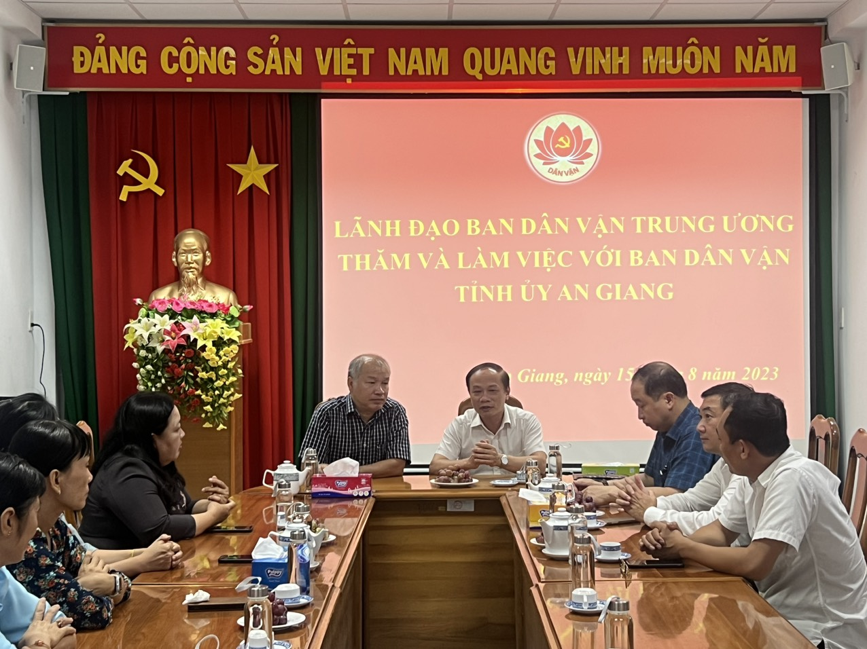

**Đ/c Phạm Tất Thắng** - **Ủy viên Ban Chấp hành Trung ương Đảng, Phó Trưởng Ban Thường trực Ban Dân vận Trung ương**  **đến thăm và làm việc với Ban Dân vận Tỉnh ủy An Giang.**

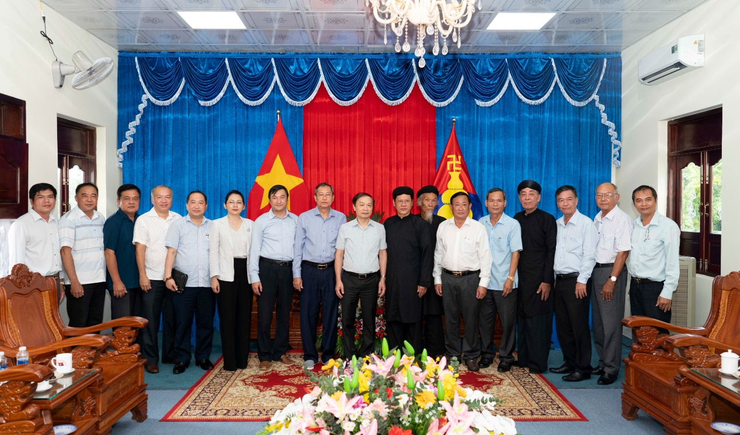

**Đoàn khảo sát đến thăm Ban Trị sự Trung ương Phật hội Tứ Ân Hiếu Nghĩa.**

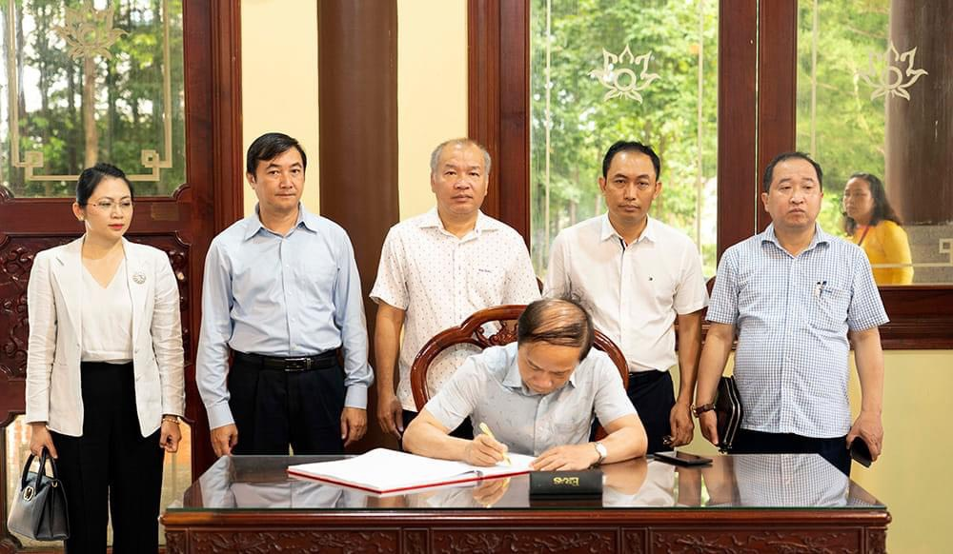

**Phó Trưởng ban Thường trực ban Dân vận Trung ương Phạm Tất Thắng ghi cảm tưởng tại đền thờ Chủ tịch Tôn Đức Thắng.**

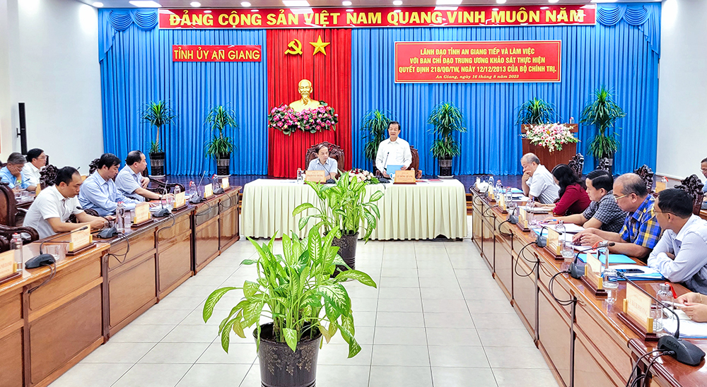

**Quang cảnh buổi khảo sát tại Tỉnh ủy An Giang.**

***Thông tin chi tiết về chuyến khảo sát tại An Giang xem các đường link dưới đây:***

# - *Đoàn khảo sát Trung ương làm việc với Thành ủy Châu Đốc.*

<https://baoangiang.com.vn/doan-khao-sat-trung-uong-lam-viec-voi-thanh-uy-chau-doc-a371530.html>.

- *Đồng chí Phạm Tất Thắng - Ủy viên Ban Chấp hành Trung ương Đảng, Phó Trưởng Ban Thường trực Ban Dân vận Trung ương đến thăm và làm việc với Ban Dân vận Tỉnh ủy An Giang.*

<https://www.facebook.com/permalink.php?story_fbid=pfbid02K9zJsBjmjWe1EuweztMQ78rrVyvvWgWKdYegc4TjV9SJXuX5MUUSiBoQX2trYzKnl&id=100090596544569&>.

# - *Phó Trưởng ban Thường trực ban Dân vận Trung ương Phạm Tất Thắng thăm và làm việc với Ban Trị sự Trung ương Phật hội Tứ Ân Hiếu Nghĩa.*

<https://baoangiang.com.vn/pho-truong-ban-thuong-truc-ban-dan-van-trung-uong-pham-tat-thang-tham-va-lam-viec-voi-ban-tri-su-tru-a371656.html>.

# - *Khảo sát việc thực hiện Quyết định 218-QĐ/TW của Bộ Chính trị tại An Giang.*

<https://baoangiang.com.vn/khao-sat-viec-thuc-hien-quyet-dinh-218-qd-tw-cua-bo-chinh-tri-tai-an-giang-a371661.html>.

**6.** **Thông tin hoạt động:**

***6.1. Ban Dân vận Tỉnh ủy An Giang:***

*- Ban Dân vận Trung ương thăm và làm việc với Ban Trị sự Trung ương Giáo hội PGHH.*

<http://tuyengiaoangiang.vn/xay-dung-dang/dan-van/17428>.

# *- Ban Dân vận Trung ương làm việc với Tỉnh ủy An Giang về công tác tôn giáo.*

# <https://baoangiang.com.vn/ban-dan-van-trung-uong-lam-viec-voi-tinh-uy-an-giang-ve-cong-tac-ton-giao-a369887.html>.

# *- Bộ Nội vụ khảo sát tổng kết 20 năm thực hiện chủ trương công tác đối với Hồi giáo trong tình hình mới.*

# <https://baoangiang.com.vn/bo-noi-vu-khao-sat-tong-ket-20-nam-thuc-hien-chu-truong-cong-tac-doi-voi-hoi-giao-trong-tinh-hinh-mo-a368927.html>.

# *- An Giang: 170 cán bộ được bồi dưỡng nghiệp vụ công tác dân vận.*

# <https://baoangiang.com.vn/an-giang-170-can-bo-duoc-boi-duong-nghiep-vu-cong-tac-dan-van-a368776.html>.

# *- An Giang nâng cao kỹ năng dân vận và giám sát phản biện xã hội.*

# <https://baoangiang.com.vn/an-giang-nang-cao-ky-nang-dan-van-va-giam-sat-phan-bien-xa-hoi-a369503.html>.

*- Trưởng Ban Dân vận Tỉnh ủy Võ Nguyên Nam thăm Mẹ Việt Nam anh hùng tại huyện Chợ Mới.*

<http://tuyengiaoangiang.vn/xay-dung-dang/dan-van/17408>.

# *- Ban Dân vận Tỉnh ủy An Giang trao tặng nhà “Nghĩa tình dân vận”.*

# <https://baoangiang.com.vn/ban-dan-van-tinh-uy-an-giang-trao-tang-nha-nghia-tinh-dan-van--a370006.html>.

***6. 2. Ủy ban Mặt trận Tổ quốc, các tổ chức chính trị - xã hội cấp tỉnh:***

*- Phát huy vai trò của Mặt trận Tổ quốc trong tham gia xây dựng chính quyền.*

<https://www.angiang.dcs.vn/Lists/XayDungDang/DispForm.aspx?ID=3515&InitialTabId=Ribbon.Read>.

# *- An Giang huy động gần 3,64 tỷ đồng cho Chiến dịch “Mùa hè tình nguyện” 2023.*

<https://baoangiang.com.vn/an-giang-huy-dong-gan-3-64-ty-dong-cho-chien-dich-mua-he-tinh-nguyen-2023-a368641.html>.

# *- Ngày 1 và 2/8 diễn ra Đại hội đại biểu Hội Nông dân tỉnh An Giang lần thứ X (nhiệm kỳ 2023 - 2028).*

<https://baoangiang.com.vn/ngay-1-va-2-8-dien-ra-dai-hoi-dai-bieu-hoi-nong-dan-tinh-an-giang-lan-thu-x-nhiem-ky-2023-2028--a369515.html>.

*- An Giang biểu dương 36 Chủ tịch Hội LHPN cơ sở tiêu biểu cấp tỉnh.*

# <https://baoangiang.com.vn/an-giang-bieu-duong-36-chu-tich-hoi-lhpn-co-so-tieu-bieu-cap-tinh-a369609.html>.

# *- An Giang thi đua thực hiện công trình, phần việc chào mừng Đại hội Công đoàn các cấp.*

# <https://baoangiang.com.vn/an-giang-thi-dua-thuc-hien-cong-trinh-phan-viec-chao-mung-dai-hoi-cong-doan-cac-cap-a370190.html>.

# *- An Giang: 170 cán bộ tham gia lớp bồi dưỡng nghiệp vụ cán bộ hội cựu chiến binh.*

# <https://baoangiang.com.vn/an-giang-170-can-bo-tham-gia-lop-boi-duong-nghiep-vu-can-bo-hoi-cuu-chien-binh-a368074.html>.

***6.3. Ban Dân vận các huyện, thị, thành ủy:***

*- An Phú: Nhiều chuyển biến tích cực trong công tác xây dựng Đảng và vận động quần chúng 6 tháng đầu năm 2023.*

[https://www.angiang.dcs.vn/Lists/XayDungDang/DispForm.aspx?ID=3510](https://www.angiang.dcs.vn/Lists/XayDungDang/DispForm.aspx?ID=3510&CategoryId=%C4%90%C6%B0a%20Ngh%E1%BB%8B%20quy%E1%BA%BFt%20v%C3%A0o%20cu%E1%BB%99c%20s%E1%BB%91ng&InitialTabId=Ribbon.Read).

*- Chợ Mới: Hội nghị sơ, tổng kết các kết luận, chỉ thị, nghị quyết, đề án của Trung ương, của tỉnh.*

[https://www.angiang.dcs.vn/Lists/XayDungDang/DispForm.aspx?ID=3509](https://www.angiang.dcs.vn/Lists/XayDungDang/DispForm.aspx?ID=3509&CategoryId=%C4%90%C6%B0a%20Ngh%E1%BB%8B%20quy%E1%BA%BFt%20v%C3%A0o%20cu%E1%BB%99c%20s%E1%BB%91ng&InitialTabId=Ribbon.Read).

# - *Huyện Tri Tôn và huyện Củ Chi hợp tác phát triển công đoàn.*

<https://baoangiang.com.vn/huyen-tri-ton-va-huyen-cu-chi-hop-tac-phat-trien-cong-doan-a369393.html>.

**7.** **Chủ trương, chính sách mới.**

***7.1. Giới thiệu, phổ biến về Luật Thực hiện dân chủ ở cơ sở.***

<http://danvan.vn/Home/Luat-thuc-hien-dan-chu-o-co-so/17237/Gioi-thieu-pho-bien-ve-Luat-Thuc-hien-dan-chu-o-co-so>.

***7.2. Quy định số 114-QĐ/TW ngày 11/7/2023 của Bộ Chính trị về kiểm soát quyền lực và phòng, chống tham nhũng, tiêu cực trong công tác cán bộ.***

<http://danvan.vn/Home/Van-ban/Dang-Nha-nuoc/17292/Quy-dinh-so-114-QDTW-ngay-1172023-cua-Bo-Chinh-tri-ve-kiem-soat-quyen-luc-va-phong-chong-tham-nhung-tieu-cuc-trong-cong-tac-can-bo>.

***7.3. Kết luận số 58-KL/TW, ngày 23/6/2023 của Ban Bí thư về tổ chức và hoạt động của Hội Người cao tuổi Việt Nam.***

<http://danvan.vn/Home/Van-ban/Dang-Nha-nuoc/17244/Ket-luan-so-58-KLTW-ngay-2362023-cua-Ban-Bi-thu-ve-to-chuc-va-hoat-dong-cua-Hoi-Nguoi-cao-tuoi-Viet-Nam>.

***7.4. Những chính sách quan trọng có hiệu lực từ tháng 8/2023.***

<https://baomoi.com/nhung-chinh-sach-quan-trong-co-hieu-luc-tu-thang-8-2023/c/46492271.epi>.

***7.5. Những chính sách kinh tế nổi bật có hiệu lực từ tháng 8/2023.***

<https://vietnamnet.vn/nhung-chinh-sach-kinh-te-noi-bat-co-hieu-luc-tu-thang-8-2023-2170502.html>.

***7.6. Sáu chính sách mới có hiệu lực thi hành từ ngày 15/8/2023.***

<http://danvan.vn/Home/cong-tac-dan-van/17387/Sau-chinh-sach-moi-co-hieu-luc-thi-hanh-tu-ngay-1582023>.